|  |  |  |
| --- | --- | --- |
|  | **Федеральное государственное бюджетное образовательное**  **учреждение высшего образования**  **«Пензенский государственный университет»**  **(ФГБОУ ВО «Пензенский государственный университет»)**  **Нижнеломовский филиал ФГБОУВО**  **«Пензенский государственный университет»**  **(НлФ ФГБОУ ВО «ПГУ»)** |  |

**Практическая работа №4**

**по дисциплине:** «Поддержка и тестирование программных модулей»

на тему: «Модульное тестирование»

Выполнили:

студент группы 23НФПО

Кириллов А.О.

Веденяпин Д.А.

Мосман А.П.

Принял:

Преподаватель

Кайгородова В.О.

Нижний Ломов, 2025 г.

**Цель работы:** изучить возможность создания автоматических тестов, для модульного тестирования.

**Ход работы:**

1. Создали проект классов MathTaskClassLibrary, модули которого будут тестироваться, содержащий класс для вычисления площади треугольника по формуле Герона. Создали проект MsTest MathTaskClassLibraryTest для выполнения тестов в обозревателе тестов.

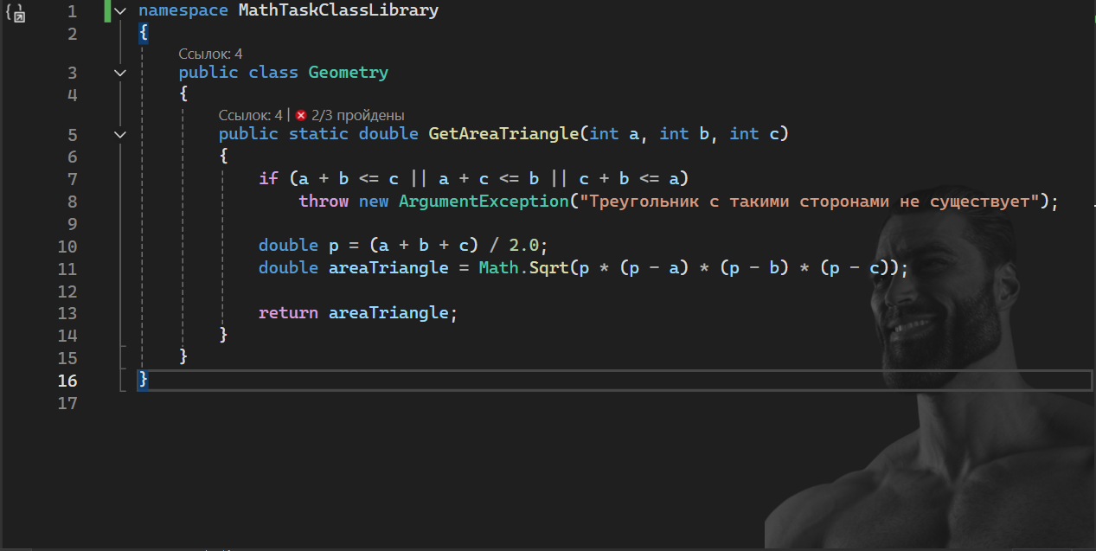

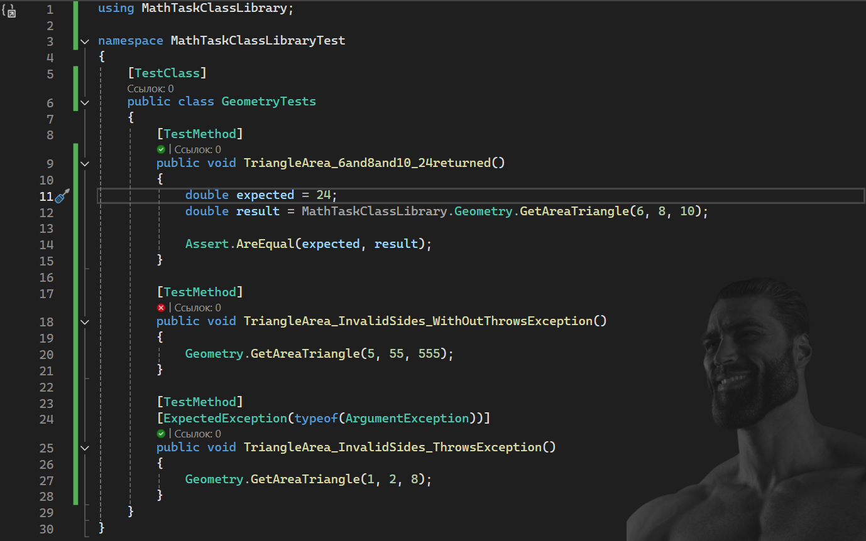

1. Результат выполнения тестов в обозревателе тестов.

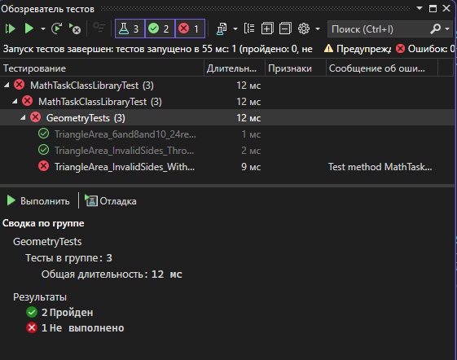

1. Переписали код под расчет площади цилиндра

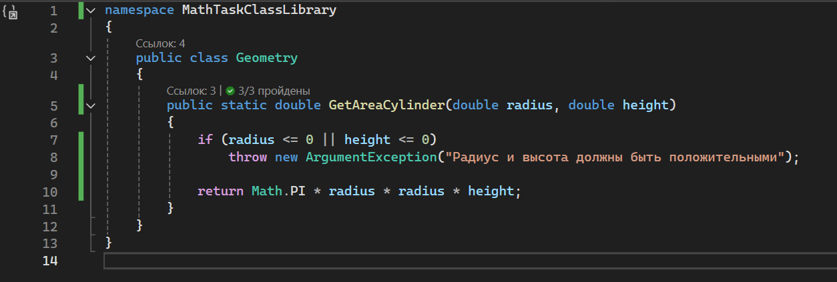

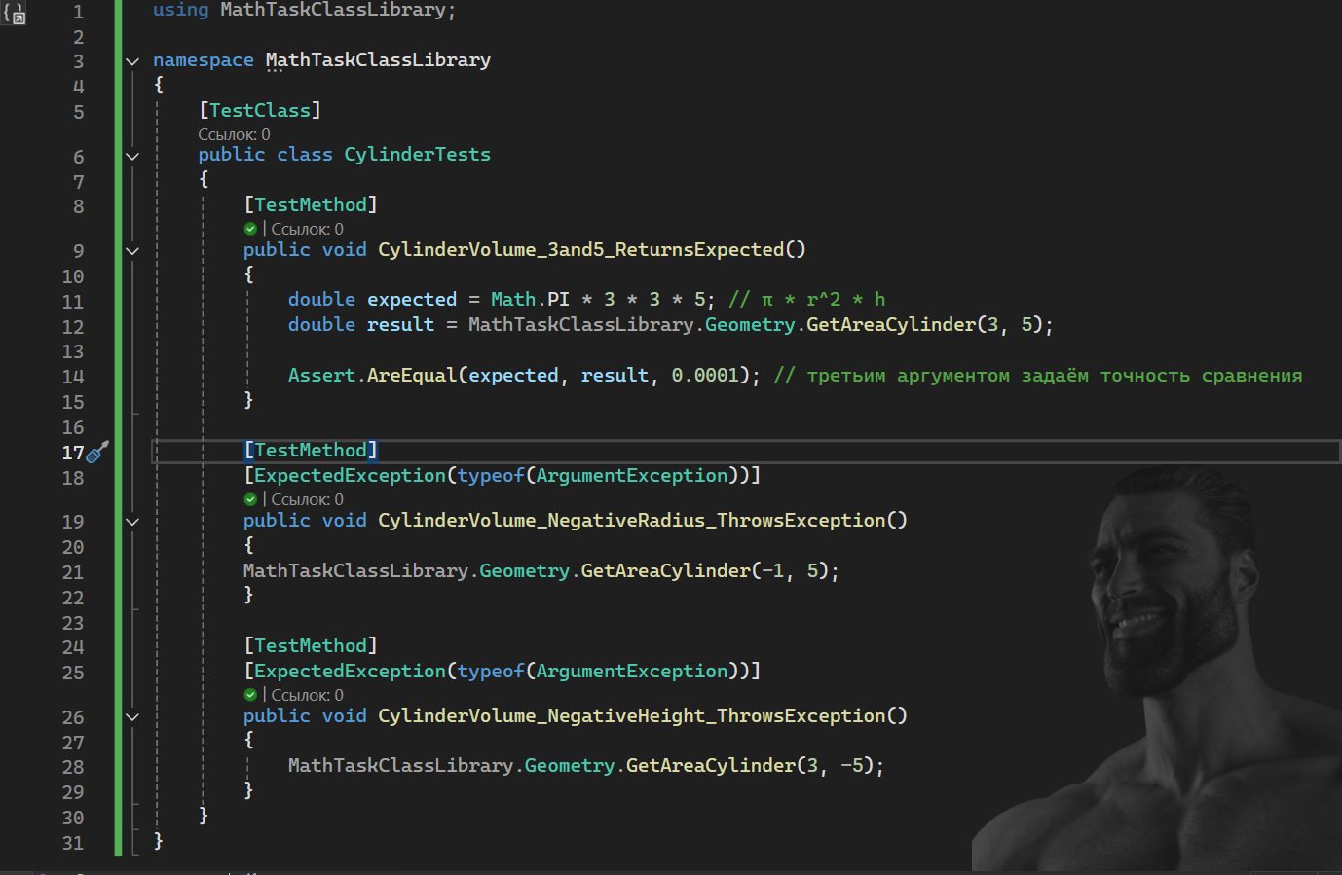

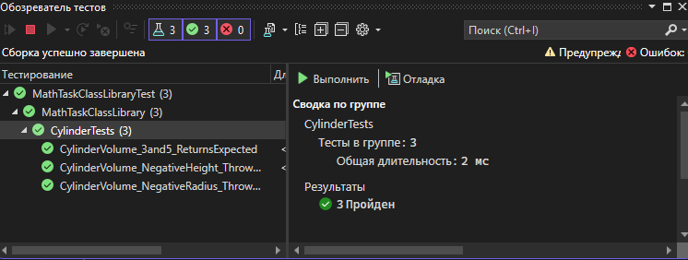

**Вывод:** изучили возможность создания автоматических тестов, для модульного тестирования. Разработали два проекта для вычисления площади фигур, провели для них тесты с помощью обозревателя тестов.